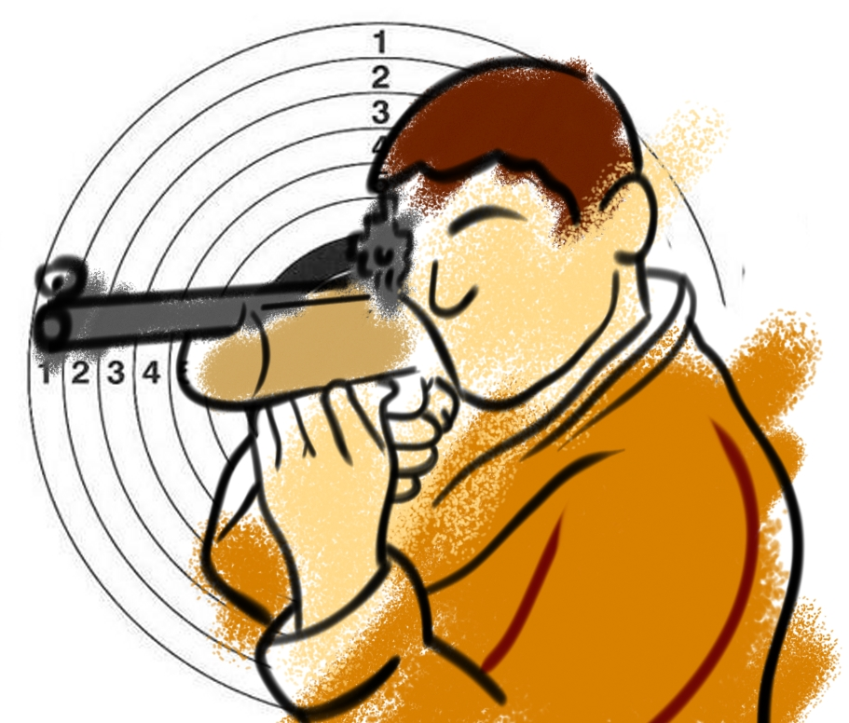
MRSZG Sportlövész Kupa 2017. (minősítő verseny)

A verseny célja:
A lövészsport népszerűsítése, a sportbarátság erősítése.
Versenyzési lehetőség a megye versenyzői részére.
Az MRSZG Sportlövész Kupa odaítélése.

A verseny rendezője:
Miskolci Rendészeti Szakközépiskola SE – MRSZKI SE

A verseny ideje és helye:
2017. november 24-25-26. Miskolci Rendészeti Szakgimnázium
(3527 Miskolc, Szentpéteri kapu 78. sz. 4. sz. épület - léglőtér).

Versenyszámok:
I. nap: lpi,lpu 20-40-60 lövés fiú, lány, serdülő, ifi, junior, felnőtt korcsoportban. Kezdés 8 órától
II. nap: lpi,lpu 20-40-60 lövés fiú, lány, serdülő, ifi, junior, felnőtt korcsoportban. Kezdés 8 órától
III. nap: lpi,lpu 20-40-60 lövés fiú, lány, serdülő, ifi, junior, felnőtt korcsoportban. Kezdés 8 órától
Az MRSZG Sportlövész Kupáért folyó versenyszám 10 lövéses mindhárom napon.

A versenyen rész vehetnek:
A megyei lövészklubok versenyzői, és a rendezők által meghívott más megyék lövészklubjainak versenyzői, valamint a Miskolci Rendészeti Szakgimnázium hallgatói.

Nevezési díj:
Nemzetközi versenyszámokban: 1000 Ft/fő/versenyszám
Nemzeti versenyszámokban: 800 Ft/fő/versenyszám
Két nemzetközi versenyszám esetén 1600 Ft/fő, két nemzeti versenyszám esetén 1400 Ft/fő
Az MRSZG Sportlövész Kupáért folyó versenyszám díjmentes.

Nevezési határidő:
2017. november 23. nap 12 óráig kérjük a tszentesi@mrszg.hu vagy Dr. Nyilas István r. főhadnagynál a +36706000002 telefonszámon.

Díjazás:
Az egyéni I-III. helyezettjei érem és oklevél díjazásban részesülnek. Az MRSZG Sportlövész Kupáért folyó versenyszámban a legmagasabb köregységet elérő puskás versenyző kupát is kap.

Technikai előírások:
• Az egyesület a versenyt az ISSF és az MSSZ érvényben lévő versenyszabályai szerint rendezi.
• Fegyver: a zárt légpuska az MSSZ szabályai szerinti fegyver és felszerelés használható.
Bármilyen rendszerű nyíltirányzékú, 4,5 mm öbméretű, légpuska használható. Kiegészíthető rögzített, magasított pofadékkal, és olyan súlyozással, amely támasztékul nem szolgál. Légpisztoly: az MSSZ szabályainak megfelelő. lövedék: 4,5 mm-es, bármilyen gyártmányú, ólomból vagy hasonló lágy anyagból készült.
• lőidő: Az MSSZ szabályainak megfelelően.
• ruházat: A versenyszámoknál a sportlövészet szabályai szerint.
• lőlap: zártirányzékú légpuska és légpisztoly lőlap.
Az MRSZG Sportlövész Kupáért folyó versenyszámot a minél objektívebb odaítélés érdekében, minden résztvevőnek a leghasonlóbb feltételek biztosítása érdekében a 10 lövést a léglőtér 5 számú lőállásából adja le mindenki, az SE által biztosított Slavia 631 típusú légfegyverrel nyílt irányzékú légpuskás céllapra 4.5mm-es Geco típusú léglövedékkel.

Óvás: vitás esetekben a „Sportlövészet szabályai” szerint a vezetőbíró dönt.
Óvási díj: 1000 Ft.

